Notas QA

1. Cuenta recién creada ([m.gomezq@duocuc.cl](mailto:m.gomezq@duocuc.cl)) intenta desplegar imagen de perfil pese a no tener una cargada.
   1. ***Asignar imagen por defecto para todo usuario nuevo.***
2. Cuenta recién creada ([m.gomezq@duocuc.cl](mailto:m.gomezq@duocuc.cl)) no indica adecuadamente su perfil en su primer login. Figura en el banner superior referencia a ser Profesor Jefe, asignado a un Segundo Básico (sin especificación si es A o B).
3. Ajustar coloración de cargo para que sea visible en la vista.
   1. ***Verificar configuración del Banner consumido por la vista profe_jefeindex.php***

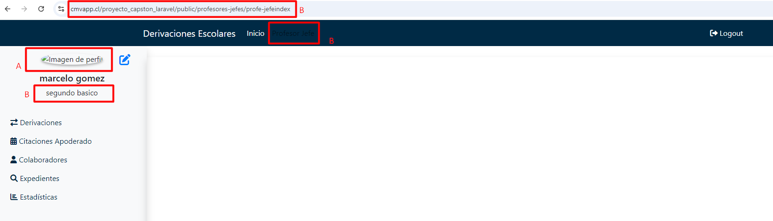

1. Si el usuario navega con el menú izquierdo, actualmente puede acceder a funcionalidades que no le corresponden a su perfil, siendo identificado a vista del usuario con el respectivo cambio de perfil.

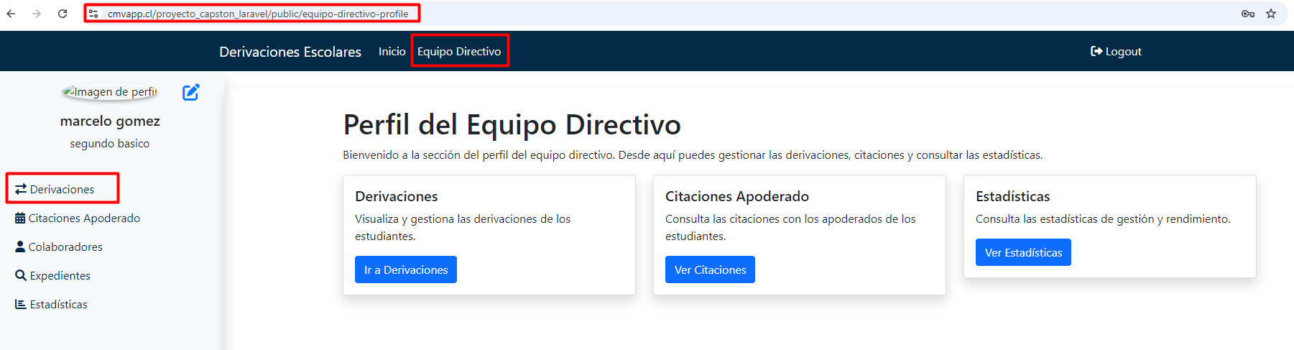

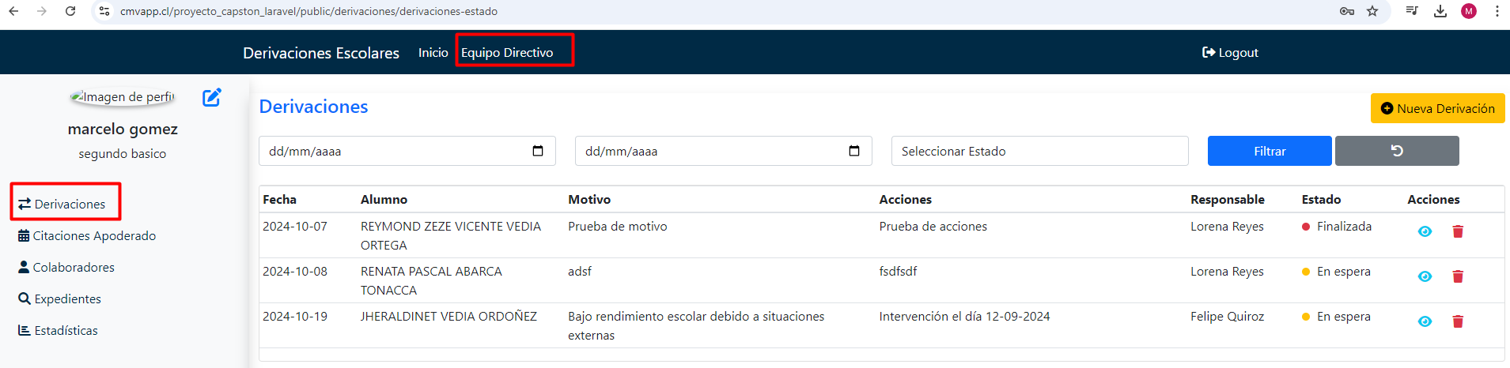

Evidencias Historias

#### Fase de desarrollo - E01-HU01:

[E01-HU01.mp4](https://drive.google.com/file/d/140YpHTv6bB-_AVFNVZW-o_sbmndt9MF5/view?usp=drive_link)

Resultado:

* Pruebas de LOGIN exitosas, identificando ligeras inconsistencias relacionadas a la configuración de la cuenta y perfil utilizado en ésta (ver Notas QA).

Sugerencias:

* Agregar contador de tiempo para el mensaje de cuenta bloqueada:

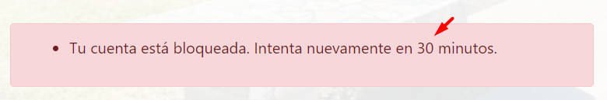

#### Fase de desarrollo - E02-HU03:

[E02-HU03.mp4](https://drive.google.com/file/d/1t0uZa0JUT9RLz_gCp4kKB9CJtIR52G-Z/view?usp=drive_link)

Resultado:

* Funcionalidad funciona correctamente.

Sugerencias:

* Conservar filtro aplicado tras cada instancia.
* Limitar resultados a 10 y generar paginación de resultados.
* Agregar filtro para Expediente creado SI / NO

#### Fase de desarrollo - E02-HU04:

Resultado:

* Funcionalidad no encontrada (actualización de datos desde expediente creado no cumple con el requisito ya que supone que el estudiante debe primero tener un expediente creado)

#### Fase de desarrollo - E03-HU01

[E03-HU01.mp4](https://drive.google.com/file/d/1Mbo-OuGKuHLQAHWJ9xDjrAkIoWziR4Hb/view?usp=drive_link)

Resultado:

* Funciona creación y modificación de cuentas
* Criterio de largo de contraseña no informado al usuario si usa 6 caracteres, fallando así la creación de usuario.

Corregir:

* Verificar los criterios de creación de contraseña y que estos sean claramente informados al usuario desde el formulario de creación de cuentas.

Sugerencias:

* Agregar botones para filtrado / búsqueda de cuentas (tipo de cuenta, nombre, correo, etc)